INSTRCUTIVO CONEXIÓN PLUS. JERÁRQUICOS SALUD
IMPRESIÓN DE FICHA DESDE CN+
Para imprimir la ficha que luego deberá llevar el afiliado al médico ir a la solapa TRATAMIENTOS –IMPRIMIR FICHA DE TRATAMIENTO
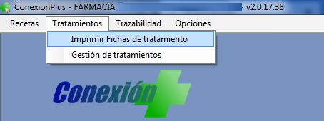
Luego se deberá seleccionar la obra social, colocar el número de afiliado en caso de tenerlo y de esta forma quedará la ficha personalizada.
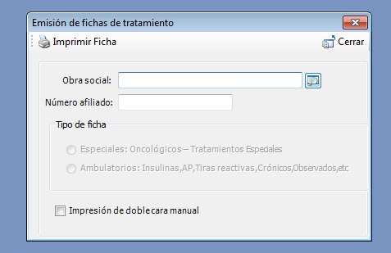
En tipo de ficha seleccionar la opción Ambulatorios, luego tildar la opción de doble cara manual y hacer click en IMPRIMIR FICHA, tal como muestra la imagen
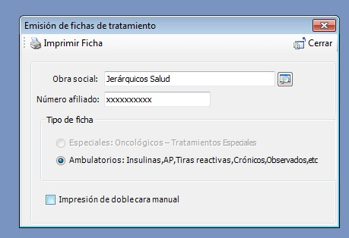
La ficha deberá ser entregada al afiliado para que su médico se la complete.
Una vez completa la farmacia deberá pasar la ficha
SOLICITUD DE AUTORIZACIÓN DE FICHA DESDE CONEXIÓN PLUS
Para solicitar la autorización del tratamiento por Conexión Plus ingresar a la solapa de TRATAMIENTOS – GESTIÓN DE TRATAMIENTOS
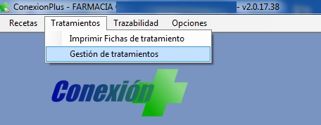
Se deberá seleccionar la obra social y luego hacer click en NUEVO TRATAMIENTO
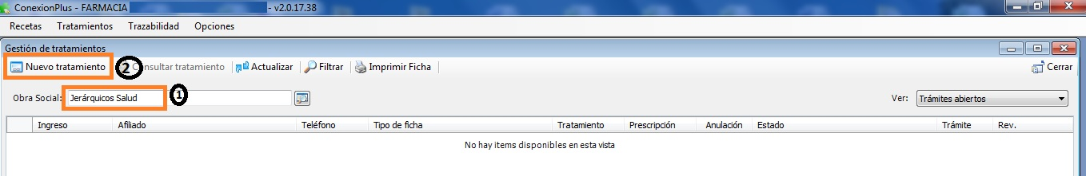
Se abrirá una pantalla llamada SOLICITUD DE AUTORIZACIÓN DE TRATAMIENTO, se deberán completar todos los datos solicitados, colocar la ficha en el escáner y hacer click en CAPTURAR IMAGEN tal como indica la imagen. Luego colocar el dorso de la ficha y volver a capturar imagen
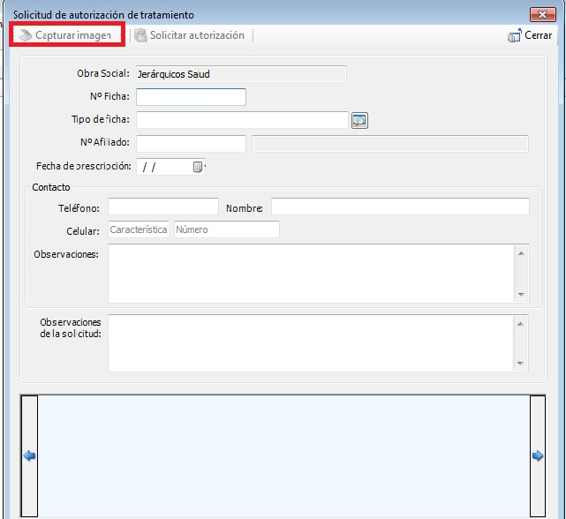
Una vez visulalizadas las imágenes en el recuadro celeste hacer click en SOLICITAR AUTORIZACIÓN.
Desde la solapa TRATAMIENTOS – GESTIÓN DE TRATAMIENTOS se puede ir haciendo un seguimiento del estado del trámite. Una vez autorizado el trámite se debe proceder a la validción on line de la receta

